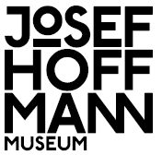
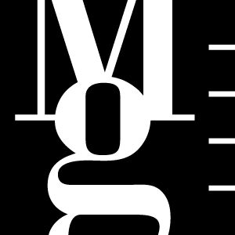
Muzejní noc v Brtnici

Rodný dům Josefa Hoffmanna
Tisková zpráva / Press Release

náměstí Svobody 263, Brtnice u Jihlavy

pátek 1. července 2011, od 17 do 23 hodin
Vstup volný, koná se ve spolupráci s městem Brtnice.

17–20 h
Pohár Josefa Hoffmanna v petánque
Soutěž o ceny pro přihlášená smíšená tříčlenná družstva na zahradě Hoffmannova domu
20 h
Architektura jako forma
Prezentace oděvní tvorby studentů středních odborných škol z workshopu
20.30 h, 21.30 h
Josef Hoffmann: Inspirace
Výklad ve stálé expozici kurátorky Martiny Lehmannové
20–22 h
Tisíc ornamentů a jedna noc
Výtvarná dílna pro všechny zaměřená na tvorbu ornamentu
20–22 h

Brtnická Stodolní
Taneční zábava se skupinou Nouzový volání
Celým večerem bude provázet moderátor Robert Nevole.

RODNÝ DŮM JOSEFA HOFFMANNA
Rodný dům Josefa Hoffmanna představuje ukázky designu tohoto předního představitele vídeňské secese přímo v jeho rodišti. Jedná se o barokní stavbu, kterou v roce 1907 Josef Hoffmann, tehdy již slavný architekt a designér, upravil pro svou rodinu. Zaměřil se na interiér, navrhl pestrou ornamentální výmalbu stěn jednotlivých pokojů a nábytek po rodičích doplnil novými kusy v duchu vídeňské moderny. Místnost v přízemí vedle průjezdu proměnil na svou vlastní pracovnu s ložnicí, jejíž stěny pokrývalo dřevěné táflování. Dům je v majetku města Brtnice, které zajistilo jeho památkovou obnovu, stará se o jeho údržbu a významným způsobem spolupracuje na zajišťování činnosti muzea. Od roku 2006 spravuje Rodný dům Josefa Hoffmanna Moravská galerie v Brně. Muzeum Josefa Hoffmanna je společným pracovištěm MG a MAK — Rakouského muzea užitého / současného umění ve Vídni, které je správcem nejdůležitější sbírky nábytku, objektů a návrhů Josefa Hoffmanna na světě.

OTEVÍRACÍ DOBA
červenec a srpen: denně 10.00–17.00
poslední prohlídka v 16.00 h, mimo tyto hodiny po předchozí domluvě na telefonu +420 724 543 722. Vstupné 40/20 Kč
KONTAKT PRO MÉDIA
Martina Vašková, oddělení marketingu a komunikace, +420 724 516 672, +420 532 169 174
tisk@moravska-galerie.cz

